**BREVET DE TECHNICIEN SUPÉRIEUR**

**TRAITEMENTS DES MATÉRIAUX**

# SCIENCES Physiques APPLIQUÉES

# Sous-épreuve spécifique à chaque option

# Option B : Traitements de surface

# - U4.3B -

SESSION 2023

Durée : 2 heures

Coefficient : 2

**Matériel autorisé :**

- L’usage de la calculatrice avec mode examen actif est autorisé.

- L’usage de la calculatrice sans mémoire, « type collège », est autorisé.

**Documents à rendre avec la copie :**

- Annexe 1………….………………………………………………………………page 8/8

- Annexe 2………….………………………………………………………………page 8/8

Dès que le sujet vous est remis, assurez-vous qu’il est complet.

Le sujet comporte 8 pages, numérotées de 1/8 à 8/8.

**Données :**

Toutes les études se font à 25 °C.

Constante de Faraday : *F* = 96 500 C∙mol–1.

Constante des gaz parfaits : *R* = 8,314 J∙K–1∙mol–1.

Produit ionique de l’eau : p*K*E= 14.

Masse volumique de l’étain *ρ*Sn = 7,3 g∙cm–3.

Potentiels redox standard par rapport à l’ESH :

|  |  |  |  |  |
| --- | --- | --- | --- | --- |
| Couple rédox | Sn2+(aq) / Sn(s) | H+(aq) / H2(g) | [Zn(OH)4]2–(aq)/ Zn(s) | AlO2–(aq)/ Al(s) |
| *E*°(en V) | - 0,14 | 0,00 | 0,47 | - 1,23 |

Masses molaires atomiques :

|  |  |  |  |  |  |
| --- | --- | --- | --- | --- | --- |
| Élément | Oxygène  O | Hydrogène  H | Étain  Sn | Sodium  Na | Zinc  Zn |
| Masse molaire atomique (g∙mol–1) | 16,0 | 1,0 | 118,0 | 23,1 | 65,4 |

Expression de l’enthalpie libre standard **ΔR*G°*** à la température absolue *T* (en K)

* Pour un équilibre chimique : **ΔR*G° =  R·T·*ln*K°***

où *K°* est la constante d’équilibre et *R* est la constante des gaz parfaits

* Pour une demi-équation électronique associée au couple oxydant/réducteur :

**ΔR*G° = * n*∙F·E°***

où *E°* est le potentiel standard du couple oxydant/réducteur et n le nombre d’électrons mis en jeu.

**Contexte industriel**

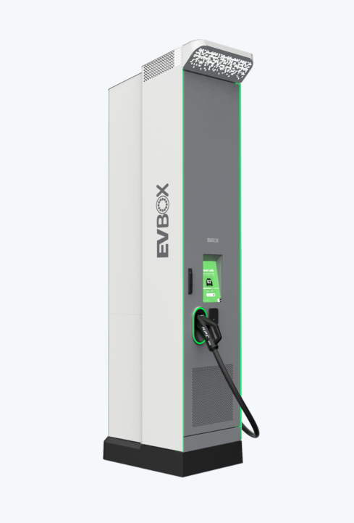La société EV box®, basée à Léognan près de Bordeaux, réalise la fabrication de bornes de recharge pour voiture électrique.

Ces bornes de recharge ultra-rapide, de nouvelle génération, (image ci-contre) délivrent maintenant jusqu'à 350 kW. Elles fonctionnent avec des courants allant jusqu'à 450 A et une tension de près de 800 V.

Les câbles d'alimentation de ces bornes sont fixés sur des pièces en aluminium en forme de U (image ci-dessous). Ces pièces reçoivent un traitement de surface spécifique dont la gamme simplifiée est la suivante :

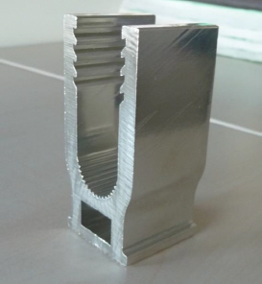 - montage

- dégraissage

- décapage alcalin

- décapage acide (blanchiment)

- zingage chimique

- pré-nickelage chimique

- nickelage chimique

- étamage

- démontage

- contrôle

Le traitement réalisé protège la pièce contre d'éventuels arcs électriques.

Le sujet porte uniquement sur l’étude de certaines étapes de cette gamme.

|  |
| --- |
| **Exercice 1 – Étude du dépôt chimique de zinc sur aluminium – 11 points** |

**Étude du bain de zingage chimique**

Le bain de zingage utilisé est commercialisé par la sociéte MacDermid®. Son pH est de 14. Un extrait de la documentation technique est reporté ci-dessous :

*Extrait de la fiche technique du bain de zingage chimique (société MacDermid®)*

|  |  |  |
| --- | --- | --- |
| Constituants du bain | Plage | Optimum |
| Zinc (Zn) | 58 – 72 g/L | 65,4 g/L |
| Soude caustique (NaOH) | 1. – 450 g/L | 1. g/L |

1. Écrire l’équation de dissolution de l’hydroxyde de sodium NaOH(s) dans l’eau.
2. À partir des valeurs données par la notice, calculer les valeurs des concentrations en quantité de matière en ions hydroxyde et zinc (II) à l’optimum du bain de zingage.

Dans le bain, l’élément zinc est uniquement sous forme d’ion tétrahydroxozincate (II) de formule Zn(OH)42–.

1. En déduire que la concentration en ions tétrahydroxozincate (II) de ce bain est proche de [Zn(OH)42–] = 1,0 mol∙L–1 et que celle en ions hydroxyde libres est proche de   
   [HO–]libre = 6,0 mol∙L–1.

**Diagramme de Pourbaix du zinc**

Le diagramme potentiel – pH superposés du zinc et de l'aluminium sont en **annexe 1 page 8 à rendre avec la copie** pour une concentration de travail en élément zinc de 1 mol∙L–1.

1. Déterminer, en le justifiant, le nombre d’oxydation de l’élément zinc dans chacune des espèces suivantes : Zn(s), Zn2+(aq), Zn(OH)2 (s), Zn(OH)42–(aq).
2. Compléter le diagramme potentiel – pH en **annexe 1 page 8** en indiquant dans chaque zone comportant un point d’interrogation l’espèce prédominante.
3. En utilisant une valeur judicieusement lue sur le diagramme potentiel – pH, vérifier que le produit de solubilité de l’hydroxyde de zinc Zn(OH)2(s) est proche de Ks = 10–17.
4. Déterminer, en utilisant la relation de Nernst, la valeur de la pente de la droite frontière séparant l’ion tétrahydroxozincate (II) Zn(OH)42–(aq) et le zinc métallique Zn.(s) Indiquer l’unité de cette pente.

**Réalisation du dépôt chimique de zinc sur la pièce en aluminium**

Dans cette partie, on se propose d’étudier les transformations mises en jeu lors du dépôt chimique de zinc sur des pièces en aluminium.

Dans un 1er temps, la couche d’alumine Al2O3(s) recouvrant la pièce se dissout en ion AlO2(aq).

Dans un 2nd temps, dépourvu de sa couche d’alumine, l’aluminium se recouvre de zinc en réagissant avec les ions tétrahydroxozincate (II). Un tel dépôt est communément appelé « dépôt par déplacement ».

Selon l’article M1551 des Techniques de l’ingénieur, la métallisation par déplacement se produit spontanément quand on immerge un métal dans une solution de cations métalliques dont le potentiel d’oxydoréduction est plus haut que celui du métal immergé. Le cation en solution se réduit et couvre la surface de la pièce en aluminium d’une couche métallique.

Par ailleurs, techniquement, on réalise un double « zincate » sous agitation pour favoriser l’adhérence du dépôt métallique.

1. Écrire les demi-équations électroniques associées aux couples mis en jeu lors de la réaction de zingage de l’aluminium (AlO2- (aq)/ Al(s) et Zn(OH)42–(aq)/ Zn(s)) puis écrire l’équation de la réaction modélisant la transformation à pH = 14.
2. En utilisant le diagramme potentiel-pH, montrer que cette transformation se produit spontanément.
3. En utilisant les valeurs des potentiels standard ainsi que celle du p*K*e, déterminer la valeur de la constante d’équilibre *K* de cette réaction. Conclure.

|  |
| --- |
| **Exercice 2 – Étude du contrôle d’épaisseur après l'étamage – 9 points** |

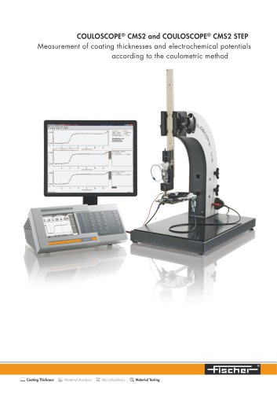

Après le zingage chimique du substrat, la gamme de traitement prévoit un nickelage chimique suivi d’un étamage électrolytique. L’épaisseur de la couche d’étain déposée est importante pour que son rôle de protection électrique soit optimal. Le but de cette partie est donc d’étudier le principe du contrôle d’épaisseur par coulométrie. Ce dernier est un essai destructif donc réalisé sur un échantillon témoin. L’appareil utilisé est un couloscope Fischer® (image ci-contre).

Par ailleurs, la notice de cet appareil donne des indications sur le principe de la mesure :

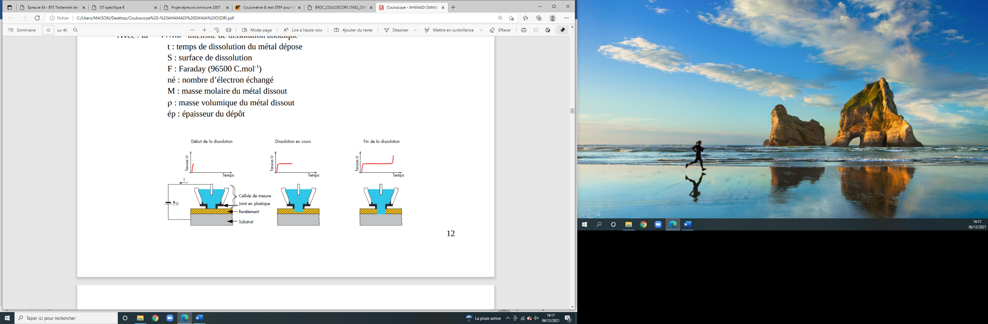Pour déterminer l'épaisseur d'un revêtement, le couloscope « dissout » le dépôt par oxydation anodique et remonte à l’épaisseur grâce à la quantité de courant utilisé lors de l’oxydation du revêtement (loi de Faraday).

L’appareil s'arrête lorsqu'il repère le changement de potentiel entre le dépôt et le substrat. Il convertit alors le temps de l’électrolyse en épaisseur. Le revêtement joue le rôle d'anode dans une microcellule d'électrolyse contenant un électrolyte approprié. L’électrolyte ne doit pas réagir avec le métal du revêtement en l’absence de courant électrique. L’oxydation anodique du revêtement doit avoir un rendement voisin de 100 %.

L’électrolyte utilisé est de l’acide chlorhydrique à pH égal à 0. Dans ces conditions de corrosion, la concentration en ions stanneux Sn2+(aq) sera prise égale à 1∙10–6 mol∙L–1.

**Corrosion du dépôt d’étain**

1. Vérifier les valeurs des potentiels des électrodes dans ces conditions :
   * + - E1 = – 0,32 V pour l’électrode en étain.
       - E2 = 0,00 V pour le couple H+/H2.
2. Justifier, sans faire de calcul, que la corrosion de l’étain est thermodynamiquement possible dans ces conditions.

On donne en **annexe 2 page 8** l’allure de la courbe intensité-potentiel. La surtension de dégagement d’hydrogène sur l’étain est de – 0,50 V et le couple Sn2+/Sn est un couple rapide.

1. Compléter l’**annexe 2 page 8** en indiquant les valeurs des potentiels des points A et B, et écrire sur chaque branche l’équation de la réaction qui se produit.
2. Expliquer pourquoi l’étain métallique ne se corrode pas dans cet électrolyte.
3. Montrer que cette situation est adéquate pour une mesure par coulométrie.

**Repérage de la fin de mesure**

Dans ces conditions, la corrosion de l’étain ne pourra donc avoir lieu que par électrolyse.

1. Déduire du graphe complété en **annexe 2 page 8** que la tension minimale à appliquer est *U*dépôt = 0,18 V.

Quand tout l’étain a été corrodé, l’électrolyte est en contact avec le nickel.

1. Sachant que le potentiel d’équilibre de corrosion d’une pièce en nickel dans cet électrolyte est de  0,43 V, rajouter sur le graphique de l’**annexe 2 page 8**, le couple Ni2+/Ni sachant que celui-ci est un couple rapide.
2. Déterminer alors la nouvelle tension *U* minimale nécessaire pour que le nickel soit corrodé.
3. En vous appuyant sur les informations données en début d’exercice et sur les réponses aux questions précédentes, expliquer comment est repérée la fin de la mesure d’épaisseur.

**Détermination des paramètres opératoires :**

L’aire de contact entre l’électrolyte et le dépôt d’étain est un disque de 0,32 cm de diamètre.

1. Vérifier par un calcul, que la surface de dissolution anodique est proche de   
   8,0 ∙ 10–2 cm2.
2. Vérifier par un calcul, que l’intensité appliquée est proche de 7,95 mA si la vitesse d’oxydation anodique choisie lors de la mesure est de 5 µm∙min–1.

**Annexe 1 à rendre avec la copie**

**Diagramme potentiel – pH superposés :**

En traits plein : zinc à 1 mol.L-1

En pointillés : aluminium à 10-3 mol.L-1

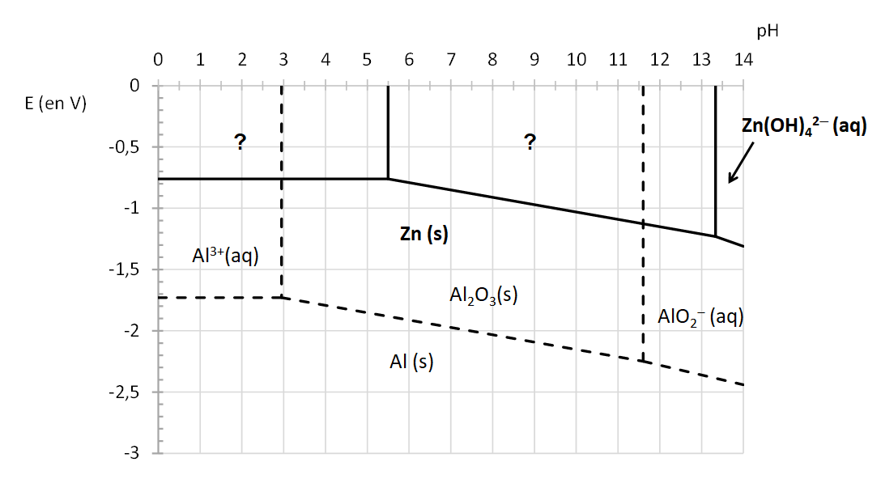

**Annexe 2 à rendre avec la copie**

**Allure de la courbe intensité-potentiel obtenue pour une lame d’étain plongeant dans l’acide chlorhydrique à pH égal à 0**



